J 语言表达准确、鲜明、生动，简明、连贯、得体

3．J [2012·湖南卷] 下列选项是四则“遗失启事”的主要内容，其中表达通顺、得体的一项是( )
A．本人昨日在体育馆遗失一副红色羽毛球拍，您若及时联系鄙人，不胜感激之至。
B．昨日本人不慎丢失《随想录》一书于阅览室，期盼拾得者璧还原物，谢谢哟。
C．本人昨日在图书馆不慎丢失黑框眼镜一副，希望拾到者与我联系，不胜感激。
D．昨日本人遗失饭卡于学校饮食服务中心，恳请拾者高抬贵手交还，万分感激。
3．C [解析] 本题重点考查语言得体，能力层级为C。本题与生活联系紧密，同时将病句与成语一并考查。A项，“鄙人” ，谦辞，旧时用于自称，多用于比较正式的场合或书面，不用于实用类的启事。此外，“不胜感激之至”为“不胜感激”与“感激之至”两种结构的糅合。B项，“璧还原物”，敬辞，用于归还原物或辞谢赠品，“璧”指敬称对方的东西。此外， “谢谢哟”显得不够认真端正，有缺少诚意之嫌，语体不当。D项，“高抬贵手”，是旧时恳求他人原谅或饶恕的话，意思是您一抬手我就过去了。用在这里不合语境。
4．J [2012·湖南卷] 下列选项中的诗句填入《夏日西斋书事》一诗画横线处，恰当的一项是( )
榴花映叶未全开，槐影沉沉雨势来。________________，满庭鸟迹印苍苔。
A．只道林间无人至 B．小院地偏人不到
C．门巷深深过客稀 D．寒气偏归我一家
4．B [解析] 本题通过诗句留白的形式考查语言表达的准确、连贯，同时还考查了一定的古诗文阅读理解能力。题目新颖，但难度不大，能力层级为E。先看内容照应，这首诗是《夏日西斋书事》，诗人以细致的笔触描绘了一幅幽静清美的夏日图画，体现了诗人此时宁静淡远的心境和情趣，那么，“小院地偏”正是一种“心远地自偏”的意境，这种人迹罕至的偏僻小院更符合当时诗人的心境，且与下句“满庭鸟迹印苍苔”相照应。再看平仄押韵，这是一首七言绝句，第三句末字应不押韵且为仄声，即可排除C、D；从平仄来讲，二三句中平仄相连，三四句平仄相对，且主要看2、4、6三个字，第二句为“影、沉、势”，即仄平仄，那么所填这句所对应的三个字亦应为仄平仄，那么，A项是仄平平，B项是仄平仄，C项是仄平仄，D项是仄平仄，即排除A项；解答本题首先需要通读全诗，理解诗意，诗意理解准确的话，可以直选答案。

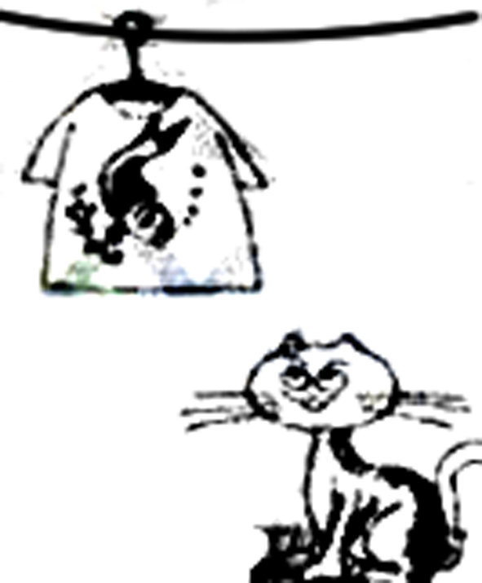
22．J [2012·湖北卷] 欣赏右边这幅漫画，请为其题诗或配文。
要求：①符合画面情景；
②表达鲜明生动；
③字数不超过40字。(4分)
22．[答案] 示例一：鱼儿扑扑跳，猫儿哈哈笑。
水快没有了，看你哪里跑？
莫把假当真，请君仔细瞧！
示例二：虽说这鱼儿不在水中，那猫儿也算是饱了眼福，正所谓望梅止渴，“画鱼”充饥。
[解析] 本题考查图文转换的能力，能力层级为D。借漫画题的考查，题型多样，但本质上是图文转换题。因此要明了要求，根据不同题型，采取不同的方法。

20．J [2012·湖北卷] 2012年4月9日，湖北省“书香荆楚·文化湖北”全民读书月活动正式启动。为配合这次读书月活动，请从《楚辞》和《史记》两本书中任选一本，写一则阅读宣传语。
要求：①联系该书内容；②表达简明得体；③字数不超过40字。(4分)
20．[答案] 示例一：著《离骚》屈子行吟泽畔，书香荆楚传华章；读《楚辞》楚人再诵乡音，文化湖北续辉煌！
示例二：史家绝唱，无韵离骚；读史明志，鉴古通今。史学经典，请读《史记》！
[解析] 本题考查语言的简明。宣传语要求简明，易记上口。但此题在对教材的涉猎以及在句式的运用上与第21题都有重叠的地方。如果硬是以此来标榜地方特色，不如改成读书推介词，字数的要求改成40～60字，这样会更好些。

五、本大题2小题，每小题6分，共12分。
22．[2012·广东卷] 以下是一家公司发布的招聘信息，请将这一信息改写成正式的招聘启事(以“本公司”开头)，要求内容准确、层次清晰、表达得体。不超过75个字(含标点符号，电话号码占两格)。
帅哥靓女，你大学本科毕业不？办公软件使用熟练不？英语交流顺溜不？有没有驾照？会不会粤语？快来看哦，这儿招人啦！这是个中日韩三国合资公司，马上要在“2010亚运会”举办的地方广州开业咯。现需要行政秘书3名，机不可失，时不再来哦。要是有意，可以电话168168,8月31日面试，海心大厦908，不见不散哦。
22．[答案] 示例：本公司为广州的一家中日韩合资企业，拟招聘行政秘书3名。要求本科毕业、熟练使用办公软件、有驾照、会英语粤语。电话168168,8月31日海心大厦908面试。
内容完备，给3分。层次清晰，给2分：第一层是公司介绍；第二层是招聘条件(学历、技能、语言)；第三层是联系方式、面试日期与地点。表达得体，给1分。
[解析] 本题考查应用文的写作能力。除应用文的形式外，还考查了语言表达和简明连贯得体的能力，也考查了信息概括能力。首先需要注意招聘启事的正确写法。写作招聘启事的注意事项：招聘启事要遵循实事求是的原则，对所招聘的各项内容，均应如实写出，既不可夸大也不缩小。 招聘启事的各项内容，可标项分条列出，使之醒目。 招聘启事的语言要简练得体，要庄重严肃又礼貌热情。
23．[2012·广东卷] 为活跃校园文化生活，华南七中学生会举办了一个“四季花卉”摄影作品展，请你为作品展写一段前言，要求语言鲜明、生动。语意连贯，至少使用两种修辞手法，不少于60个字(含标点符号)。
23．[答案] 示例：如果说植物是人类生活的伙伴，花卉便是其中最耀眼的一群。在这个光、影和色彩汇集的花园里，我们将观赏到桃花的娇艳、荷花的清纯、菊花的高洁、梅花的坚韧，领略到大自然的美妙。内容与摄影展相关，给2分；语意连贯，衔接自然，给2分；修辞手法，给2分。
[解析] 本题考查语言的简明、连贯、得体及准确、鲜明、生动等综合语言运用能力。写前言要开门见山，不绕圈子。要言简意赅，突出重点。在此基础上，为做到生动鲜明，可以考虑整句与散句的使用。整句形式整齐，声音和谐，气势贯通，意义鲜明，适合于表达丰富的感情，能给人以深刻而鲜明的印象。一定要按题目要求用上两种以上修辞手法，可以考虑比喻、对偶、对比等修辞手法，因为这些修辞手法除必须按要求做到外，还能增强语言表达的鲜明性。

16．EJI[2012·福建卷] 根据所给材料，按要求作答。(6分)
(1)下面是一幅讽刺性漫画，作为标题，最恰当的一项是(2分)( )
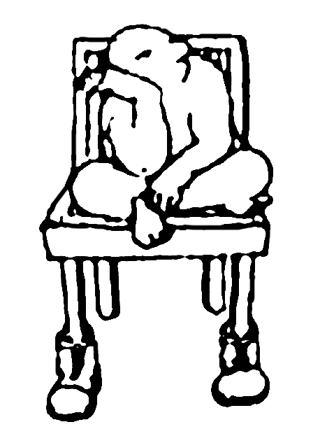
(作者：赵汀阳)
A．坐而论道 B．座无虚席
C．一劳永逸 D．脚踏实地
(2)依次填入下面这段文字横线处的语句，衔接最恰当的一组是(2分)( )
当年国语课本定位极为明确：________，______，________，________，________。
①吸收现代文明 ②从而博纳多种价值和宽容各种思想 ③继承传统价值 ④不以强横的标准答案来桎梏学生 ⑤以母语教育为本
A．⑤③①④② B．⑤③④②①
C．④②⑤①③ D．④②①⑤③
(3)下面这段文字有一句有语病，请先写出有语病句子的序号，然后加以修改。(2分)
①快递服务的国家标准5月1日起正式实施。②该标准作出了“先验货后签收”、“文明分拣”等决定。③多数消费者对“新国标”表示欢迎，也有人认为“新国标”在实际执行中还会遇到新的问题。
有语病句子的序号：________。
修改：________________________________________________________________________
16．[答案] (1)D (2)A (3)②；“决定”改为“规定”。
[解析] 本题综合考查汉语基础知识，涉及图文转换、语言连贯、病句修改等知识点。第(1)题考查图文转换的能力，题干中“讽刺性漫画”是一个重要的提示，考生答题时，要注意判断漫画的标题是否反映具有讽刺性的内容，也要注意“讽刺性漫画”常用的夸张、反语等修辞手法是否体现在标题中。根据以上分析可以看出，A项 “坐而论道”和B项“座无虚席”均属于对画面内容理解不完整，没有注意到椅脚上的鞋子；而C项“一劳永逸”则与漫画内容没有明显的关联。只有D项“脚踏实地”抓住了画面中最具有讽刺意味的细节——椅脚穿鞋着地，并运用了反语的手法，符合漫画的特征。第(2)题用排序题的形式考查语言连贯性。本题的难点是确定语段中排在第一句的句子，考生可以先梳理五个句子的内容，并抓住题干中重要的提示语“国语课本”，从而确定第⑤句“以母语教育为本”是其他语句的重要前提，应排在第一句的位置；其次，从各句的语法结构看，第⑤句“以母语教育为本”是一个介宾短语，在句中应充当状语，显然也应排在其他句子之前。确定⑤排在第一句的位置后，考生即可据此排除C、D两项，接下来，只要根据内容逻辑，推定③①语义相关，④②语义相连，不能拆断开，就可以选出正确答案。第(3)题考查病句修改。题目材料只有三个句子，考生可以运用语法分析的方法，逐一对句子的语法结构进行分析，从而确定第②句“标准作出……决定”存在搭配不当的语病，然后据此进行修改。参考答案提供的只是修改的一种例子，考生如有其他修改意见，只要语法搭配合理，都应当是正确答案。

18．[J]2012·全国卷从整个文段来看，下面画线的三个句子在语言表达上都有问题，请予修改。要求语意连贯，衔接自然，语句通顺，不改变原意。修改后的句子每句不得超过15个字。(6分)
我的朋友老王，人称“戏痴”，自号“梨园客”。①由于用“客”来称呼，可见不是戏曲界的专业人士。但是，凡说起他，②他在戏曲界人人都知道。他特别爱听戏、爱唱戏，后来还成了有名的票友。他退休后又热衷于戏曲资料的收藏：买剧本，集唱片，淘剧照等，忙得不亦乐乎。③还有700余份戏单是他搜集的，而且都是上个世纪的。
18．[答案] ①既然自称为“客”(或“他自号为‘客’”)；②戏曲界无人不知(或“戏曲界人人都知道”)；③他还搜集了700余份戏单。(每写出一句给2分。句①如果未表达出“自称为客”意思的，不给分；句②如果不用“戏曲界”作为话题，不给分；句③如果不用“他”作为话题，不给分。如有其他答案，只要关键处符合要求，可酌情给分)
[解析] 本题考查辨析并修改病句和语言表达简明、连贯。①滥用介词取消主语地位，删掉“由于”；②偷换主语，应删掉“他”； ③偷换主语，主语应是“他”。本题主要从话题的一致性的角度考查语言的连贯，解答时要注意把握每一句的主语。

4．[J]2012·全国卷依次填入下面一段文字横线处的语句，衔接最恰当的一组是( )
________。________。________。________。__________。________。如在某些汉印中，就有“荼”字省作“茶”的写法。( )
①民间的书写者出于某种考虑，将“荼”减去一笔，这就成了“茶”字
②随着饮茶习俗的推广，“荼”字的使用频率越来越高
③“荼”简写为“茶”，汉代已露端倪
④在中唐之前“茶”字写作“荼”，这恐怕不是我们人人都知道的
⑤茶作为饮品，我们都很熟悉
⑥“荼”有多个义项，“茶叶”义是其中之一
A．④⑥⑤②①③ B．⑥②①⑤④③
C．⑤④⑥②①③ D．⑥④⑤②③①
4．C [解析] 本题考查语言表达连贯。解答连贯题可以从确定相邻句入手，题干中给出的最后一句提到汉印，所以与之相邻的应是③；由④⑤两句中“不是我们人人都知道”“很熟悉”可知这两句应为相邻句，顺序为⑤④；再依据提出问题、分析问题、解决问题的逻辑顺序即可确定答案。此类试题可以从话题、结构、逻辑、条理及情境几个方面来进行分析，也可以从确定相邻句入手结合排除法作答。

4．[J][2012·北京卷] 在文中横线处填入下列语句，衔接恰当的一项是( )
如果有黑洞撞向地球，那么________。当然，你听到的不是声波，而是引力波，因为________。当黑洞靠近时，引力波会“挤压”内耳骨，产生类似照相机闪光灯充电时发出的咝咝声。尽管天文学家认为，________，但正常情况下，__________，因为引力波在广袤的宇宙中经过长途跋涉，抵达地球时强度已大大减弱。
①引力波每时每刻都在影响着我们 ②你会听到它悄然逼近的声音 ③引力波是听不到的 ④声波在真空中无法传播
A．②③①④ B．②④①③
C．③②①④ D．③①④②
4．B [解析] 本题考查语言表达的衔接与连贯。从文段看，第一空后一句“当然，你听到的不是声波”说明前文必须提到“声音”或“波”，再结合选项看，②中“它悄然逼近的声音”与文段首句连贯最紧密，所以第一空选②；而第二空前的“因为”说明该空要解释“听到的不是声波”的原因，所以选④；由此可基本确定答案，只要将另两个选项代入文中验证是否合适即可。

19．J[2012·安徽卷] 请根据上下文，在下面文字的画线处补写出相应内容。要求：语意连贯，表达明确，每处不超过12字。(5分)
中国古代园林艺术的基本思想是可游、可居、可望。其中，①________________。一切美术都是“望”，都是欣赏。不但“游”可以发生“望”的作用，②______________，也同样要“望”。一切亭台楼阁，都是为了“望”，都是为了得到和丰富对于空间的美的感受。在园林建筑艺术中，③__________________________，有了窗子，内外就能发生交流。窗外的竹子或青山，经过窗子的框框望去，就是一幅画。而且同一个窗子，从不同的角度望出去，④________________________，于是引发人们不同的联想。这样，画的境界就无限地丰富了。如“窗含西岭千秋雪，门泊东吴万里船”，诗人从一个小房间“望”到千秋之雪、万里之船，以小见大，从而获得了⑤ ____________________ 。
19．[答案] ①“望”最重要 ②即便是“居” ③窗子起着“望”的重要作用 ④景色都不相同 ⑤丰富的审美感受
[解析] 本题考查“语言表达简明、连贯、得体、准确、鲜明、生动”的能力，能力层级为E(表达应用)。这道题在作答时，摆在第一位的是语境，而尤为侧重对“连贯”和“简明”的考查，每一处填写的句子都要结合上下文，使其表达在语境中连贯，还要语言简要、简洁、简明。如①处，上文讲了“可游、可居、可望”三个方面，而下文只讲了“望”，可见横线上只能填写说明“望”重要的短句才准确、妥当。又如⑤处，则考查语言的鲜明、生动，结合前文内容表述，可得出“精神的愉悦”“审美的享受”之类。
20．J[2012·安徽卷] 安晴同学一直想参加学校青年志愿者协会。一天，安晴向协会组织委员李华同学询问相关情况。下面是他们交谈的部分内容，请你补写出其中的空缺部分。要求：符合情境，简明得体，正确使用标点符号。(5分)
安晴：①________________________________________________________________________
李华：当然可以，欢迎你加入！
安晴：②________________________________________________________________________
李华：下周六正好有一个关爱留守儿童的活动。
安晴：③________________________________________________________________________
李华：我们打算赠送一些书籍、文具，还要给他们辅导功课呢。
安晴：哦，我有一些书，正好可以带过去。
李华：④________________________________________________________________________
安晴：好的，我出个小节目。
20．[答案] ①你好！我想加入学校青年志愿者协会，可以吗？②请问协会近期有什么活动？③我想参加，有哪些内容呢？④太好了！我们还打算跟他们联欢呢，你能出个节目吗？
[解析] 本题考查“语言表达简明、连贯、得体、准确、鲜明、生动”的能力，正确使用标点符号的能力，能力层级为E(表达应用)。本题所补写的句子安晴有三句话，协会组织委员李华有一句话。安晴的提问必须能够与李华的回答“合拍”，李华的一句提问，必须要与安晴的末尾一句回答“合拍”，当然，还要做到语言得体。这里填写的句子应该都以口语为主，是常见的人际交往语言。如②句，结合李华所说“下周六正好有一个关爱留守儿童的活动”，可以推测安晴是问“最近你们协会有没有活动？”之类的话。特别注意的是每句话一定要准确地打好标点符号，否则，句子语气就不能突出出来。
4．J[2012·江苏卷] 阅读漫画，在横线上写出合适的一句话。(5分)
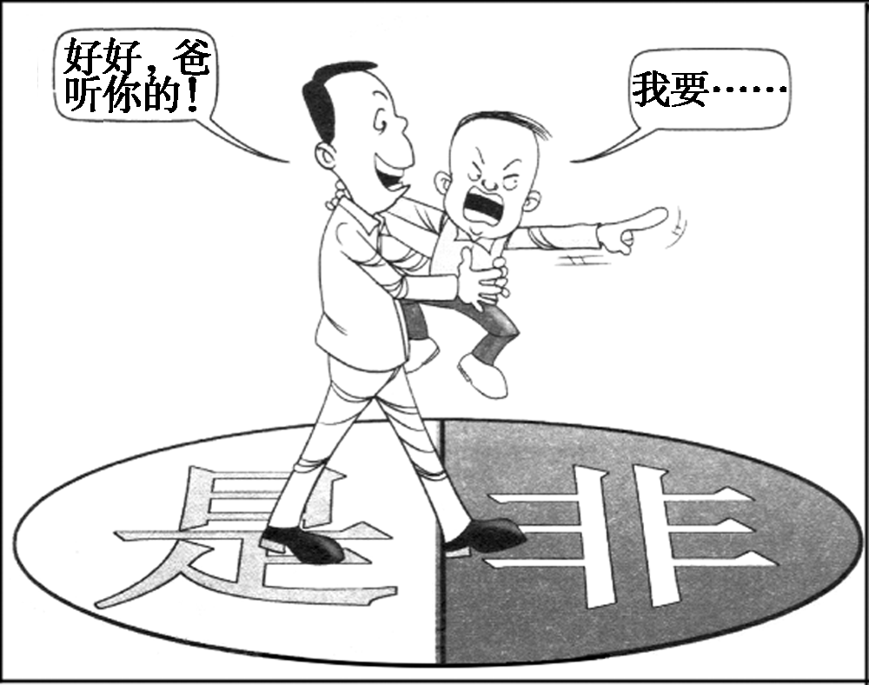
这幅漫画形象地提醒人们：________________________________________________________________________
4．[答案] 家长在满足孩子的要求时，不能越过是非的底线。
[解析] 本题考查图文转换及语言综合运用的能力。首先要读懂图画，这幅图中共有三个要素，父、子及脚下黑白两分的圆，结合每个要素的特点、要素之间的关系及相应的文字提示，很容易理解画面内容。答题时还应注意题目中“提醒”二字给出的答题角度。

15．J[2012·课标全国卷] 依次填入下面一段文字横线处的语句，衔接最恰当的一组是(3分)( )
在我国古代，人们盛物用的器皿除陶器等之外，还有一种容器，是葫芦。________，________。______。________，________。________。
①最早的记载见于《诗经》，如《公刘》篇中“酌之用匏”的“匏”就是指葫芦
②用葫芦作容器是先民们认识自然、利用自然的结果
③葫芦是一种葫芦科爬藤植物的果实
④葫芦成熟后，掏空里面的籽瓤，即可当容器使用
⑤它大多呈哑铃状，上面小下面大
⑥我国劳动人民使用葫芦盛物的历史非常悠久
A．⑥②③⑤④① B．⑥①④②③⑤
C．⑤③④①⑥② D．③⑤④⑥①②
15．D [解析] 本题考查语言表达的连贯能力。根据前文语境，引出了“葫芦”，所以和前文衔接最好的就是对“葫芦”进行介绍的相关情况③，然后是⑤进行形状介绍，④是用途，然后再介绍使用葫芦的历史以及记载——⑥①，最后②是总结，也是对开头的照应。

15．J[2012·辽宁卷] 依次填入下面一段文字横线处的语句，衔接最恰当的一组是(3分)
过去的儿童教育是注入式教育，只要把种种的死知识、死教训装入他头脑中，就以为满足。________，__________，__________，__________；__________。__________。儿童自由的读物，实在极少。我们出版这个《儿童世界》的宗旨就在于弥补这个缺憾。
①教师教一课，他们就读一课
②刻板庄严的教科书，就是儿童的唯一读物
③我们虽知道之前的不对
④然而小学校里的教育仍旧不能十分吸引儿童的兴趣
⑤而且各种教育，仍旧是被动的，不是自动的
⑥也想尽办法去启发儿童的兴趣
A．③⑥④②⑤① B．③⑥④⑤②①
C．①③⑥④⑤② D．①③⑤⑥④②
15．B [解析] 本题考查语言表达的连贯能力。根据前文语境，横线前说的是我们认为的一种错误认识，和它衔接较好的就是认识到这种错误，然后注意几个关联词“虽……也……然而”， 所以是③⑥④；根据“仍旧……而且……仍旧”，可判定之后应接⑤，然后由“教科书”再引出“教师教一课，他们就读一课”，不可颠倒。

18．J [2012·山东卷] 以下是小张在收到郑先生著作后回信的正文，其中有使用不得体的词语，请找出四处并修改。(4分)
您寄奉的大作已收到。过目后，深感对我的论文写作有些许帮助，定当惠存。感激之情，无以言表，他日光临贵府，当面致谢。
18．[答案] ①“寄奉”改为“惠赐”；②“过目”改为“拜读”；③“些许”改为“莫大”；④“惠存”改为“珍藏”；⑤“光临”改为“前往”。(答对四处即给满分)
[解析] 本题考查语言表达的得体。“寄奉”中的“奉”因为动作是郑先生发出的，对象只能是郑先生的上级或长辈，所以改为“惠赐”。“过目”对对方不够尊重，要改用敬辞“拜读”“奉读”之类。“些许”意义较轻，体现不出书的重要性，改为“莫大”“很大”“极大”。“惠存”是敬辞，同是郑先生发出的，改为“珍藏”“珍存”之类的词语。“光临”是对来访者的敬辞，改为“前往”。

23．J[2012·天津卷] SOS儿童村是一个以家庭方式抚养孤儿的国际慈善组织，天津儿童村是我国首批建立且规模最大的一个。儿童村中每个“家”都有一个“妈妈”，她既要照料七八个孩子的生活，还要承担起教育的责任。妈妈们用青春和无私的爱，使一个个孤儿享受到家的温暖。6月23日是“国际SOS儿童村日”，请你写一段话，向儿童村妈妈表示敬意和祝福。要求：感情真挚，至少使用一种修辞手法，不超过48字。(4分)
23．[答案] (4分)
示例一：您是儿童村孤儿最亲的妈妈。您是他们的庇护伞，您是他们的挡风衣。值此节日，向您敬礼！祝您幸福！
示例二：有爱就有阳光，有你们这群可爱可敬的妈妈，儿童村的孩子不再孤独！祝妈妈们永远年轻，生活幸福！
示例三：儿童村的妈妈们，你们的爱比天空更辽阔，比大地更深厚，比白云更纯洁！祝你们身体健康，快乐永远！
[解析] 本题考查的是语言的表达能力。注意从内容和修辞两个方面作答。内容上要对儿童村的妈妈们表示敬意和祝福，感情要真挚；修辞上要运用适当的修辞手法，如比喻、排比等。另外，还应注意字数限制。

24．J[2012·天津卷] 阅读方式在数字时代已发生变化，请按要求回答相关问题。(4分)
(1)中国新闻出版研究院最近完成了“第九次全国国民阅读调查”，请根据以下两个统计表简要说明调查结果。(2分)
[注] 数字媒介阅读包括网络在线阅读、手机阅读、电子阅读器阅读等。
(2)请结合自己的阅读经验，选取传统纸质媒介阅读和数字媒介阅读两种方式中的一种，概括其特点并略作说明。(2分)
24．[答案] (4分)
(1)近年来各媒介综合阅读率逐年上升，其中数字媒介阅读率近三年上升迅猛。
(2)概括出任一种方式的任一特点，说明合理即可。
[解析] 图表题主要考查对图表材料的分析能力及对材料进行综合性评价的能力。解答本题需注意三点：①注重整体阅读。对这类考题，应当先对材料或图表资料等有一个整体的了解。②重视数据变化。数据的变化往往说明了某项问题，而这可能正是这个材料的重要之处，这也是得到观点的源头。③注意图表细节。图表中一些细节不能忽视，它往往起提示作用，如图表下的“注”等。

6．J[2012·浙江卷] 使用下面的词语写一段描写性文字，要求运用比喻、拟人的修辞方法。(不超过60字)(4分)
银杏树 初冬 疾风骤雨 凋零
6．[答案] 校园路旁，两排挺拔的银杏树，犹如威严雄壮的仪仗队队员，迎接大家。初冬，一阵疾风骤雨之后，树叶凋零，像一个个音符洒落地面。
[解析] 本题考查考生扩展语句的能力。考生解答此题，首先，要看清题目要求，将所供的词语有机地运用到句子之中；其次，要展开合理的想象与联想，描摹具体的情境；再次，要准确运用修辞手法，使得句子生动形象，富有意蕴；最后，要注意字数的限制。

21．J [2012·重庆卷] 阅读下面一段文字，在画横线处补出得体的话语。
小张和小李住在不同宿舍楼，相约次日天一亮就到操场会合，一起练球。小李睡过了头，迟到了好一会儿。
小张含蓄地批评说：是不是____________________？(2分)
小李幽默地回应说：不是________________，是______________。(2分)
21．[答案] (1)(是不是)又梦见周公了 ②(不是)梦见周公了 (是)梦见我又变成姚明了
[解析] 本题考查 “语言表达得体”的能力，能力层级为D。解答此类题要注意用语恰当，语意连贯，突出题干要求。题干中的“含蓄”“幽默”是续写的关键。

20．J[2012·四川卷] 按照要求续写句子。要求：①运用比喻修辞手法；②“回忆”与“希望”的内容形成对比；③语意连贯。(6分)
回忆和希望的关系，我们或许可以这样说：回忆毕竟是远了、暗了的暮霭，希望才是近了、亮了的晨光；回忆______________，希望______________；回忆______________，希望______________。
20．[答案] 示例：
(回忆)毕竟是秋日的缤纷落叶，(希望)才是枝头的盎然春意；(回忆)毕竟是扬尘远去的背影，(希望)才是迎面而来的微笑。
[解析] 此题考查语言表达的生动、连贯的能力，能力层级为D级。从内容上看，该题取材于高中语文教材第五册课文《人是什么》，属于仿写。比喻的修辞和内容的对比的要求又涉及修辞手法的考查。对“回忆与希望”的思辨，则有一定的思维深度。可参照横线前面的例子，另选喻体，要注意两者要形成对比关系。

4．J[2012·广东卷] 把下列句子组成语意连贯的语段，排序最恰当的一项是( )
①艺术家富于感情，单凭直觉思维；他恍然大悟，无须推理。
②这种看法未免失之武断，甚至是错误的。
③真正的科学家，既有推理能力，也有相当的想象力，有时还会越过复杂的推理而直接得到答案；否则，他的科学研究也会受到影响。
④人们习惯于把艺术和科学说成是毫无内在联系的完全不同的东西。
⑤真正的艺术家，既有想象力，也有相当的推理能力，并且深知自己的作为；否则，他的艺术创作会受到影响。
⑥科学家相当冷静，光靠理性思维；他循序论证，无须想象。
A．①⑥②④⑤③ B．①⑥④②③⑤
C．④①⑥②⑤③ D．④②①⑥⑤③
4．C [解析] 本题考查语言的连贯。根据语句逻辑关系，语段为“先总后分”的结构。④提出“人们习惯于……”的总观点，所以，④应为最先，①单独解释“艺术家”，乃“分说”的一部分，④先提及“艺术”后提及“科学”，所以，在分说“人们习惯”的部分，需要先阐明“艺术家”，后阐明“科学家”，因此①紧跟④；而这种观点是被反对的，因此，“这种观点”指的是④①⑥，接②顺理成章；接下来再按顺序分述艺术家与科学家的共同点；所以排序最恰当的是④①⑥②⑤③。
1．2012·湛江市普通高考测试所谓“因境设辞”，指的是利用特定的场合，说话用语巧妙自然。请根据下面两段话的语境，在横线上填写恰当的句子。
(1)1978年8月8日，时任日本外相的园田先生来北京，准备和我国政府签订和平友好条约，黄华外长到机场去迎接。不料，天公不作美，飞机刚停到机场上，就下起了大雨。见园田先生走下飞机，黄华外长迎上前去，随后陪同园田走进了贵宾室。园田寒暄道：“到北京迟到了，见到黄外长，旅途的疲劳消失了。”
黄华外长笑着说：“________________________________________________________________________
________________________________________________________________________。”
(2)有一次，中央电视台“心连心”艺术团在江西革命老区做慰问演出，不料正值关牧村演唱《多情的土地》这首歌时，天空雨云密布，落下了一些雨点，顿时场面开始骚动不安。歌声一停，赵忠祥快步走到台前，深情地对乡亲们说：“____________________________”赵忠祥的一番话，让演出在感人的气氛中得以继续进行。
2. 2012·兴宁一中期末据统计，中国有8000多万残疾人，他们就生活在我们身边，需要全社会的关爱和帮助。但现实中盲人通道被阻断、公交车残疾人专座被抢占等现象屡见不鲜。请你以“爱心助残”为主旨写一则宣传标语，要求简明生动，限30字内。
________________________________________________________________________
________________________________________________________________________
________________________________________________________________________
________________________________________________________________________

3．2012·深圳一调祖冲之、王羲之、苏轼、李清照都是中国历史上的文化名人，假如他们正在你就读的中学读书，拟参加北京大学特长生招生考试，请你选择其中的一位，以校长的名义，为其写一段推荐语。要求：略去称呼语和落款，不要出现深圳学校的真实名称，不少于60字。
________________________________________________________________________
________________________________________________________________________
________________________________________________________________________
4．请仿照下面的文字写一段话，要求：另选话题，句式大致相同，想象丰富且合乎情理。(4分)
你曾为一朵花而陶醉过吗？假若没有被陶醉过，那么你就到小路边、山野间、河谷里，甚至屋檐下寻觅吧，这世界上，总有一朵花是为你而绽放的，总有一缕芳香会悄然地沁入你的心脾。
________________________________________________________________________
________________________________________________________________________
________________________________________________________________________
________________________________________________________________________
5. 新闻点评就是用简约的文字对新闻报道的内容进行评论。请分别从两个不同的角度点评下面这则新闻。要求观点鲜明，透过现象谈本质，每个角度包括标点不超过40字。(6分)
著名学者易中天先生曾在某市做了一场题为“中国智慧漫谈”的精彩讲座。互动环节中，有听众提问道：“今天听您的讲座，主办方安排市领导坐在第一排，公务员坐在正当中，我们这些普通听众一票难求，还只能坐在旁边、后面，对此您有何看法？”这个极为尖锐的问题一经抛出，主持人随即陷入不知所措的尴尬之境；易中天先生则以其惯有的幽默风格回答道：“主办方这样安排，可能是认为领导干部更需要参加学习、接受教育吧！”此语一出，全场笑声一片，市委书记带头为之鼓掌。
________________________________________________________________________
________________________________________________________________________

